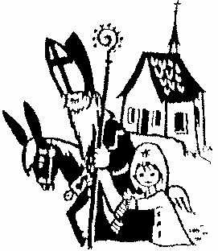
Anmeldung für den Nikolausbesuch 2023
Auch dieses Jahr können Sie den Nikolaus zu Hause empfangen. Uns ist es ein Anliegen, den Besuch in ehrwürdiger Art zu pflegen. Falls Sie dem beistimmen können, bescheren wir auch Ihrer Familie gerne einen unvergesslichen Abend.

Sie können den Nikolaus auch im Freien empfangen. Notieren Sie doch auf dem Anmeldeformular, wenn dies bei Ihrer Familie der Fall ist (Terasse, Garten, bei der Feuerschale/beim Cheminée).

Besuchsdaten: Samstag 2. Dezember; ab ca. 16.45 – 20.15 Uhr
Sonntag 3. Dezember; ab ca. 16.45 – 20.15 Uhr
Mittwoch 6. Dezember; ab ca. 18.00 – 20.15 Uhr

Besuchszeit: Reservieren Sie sich den ganzen Abend
→ Zeitwünsche können wir nicht berücksichtigen

Gaben für Ihre Kinder: Bitte stellen Sie die Gaben vor der Haustüre bereit.

Kosten: Der Besuch kostet 25.- Fr. pro anwesende Familie.
Übergeben Sie den Betrag bitte diskret dem Schmutzli beim Verlassen Ihres Hauses.

Anmeldung: Senden Sie das Anmeldeformular in Blockschrift ausgefüllt

bis spätestens: Montag, 27. November 2023
per Mail (am besten) nikolaus-gams@bluewin.ch / oder
an folgende Adresse: Pfarramt Gams, Bsetzi 4, 9473 Gams
bitte Rückantwortcouvert mit A-Post-Marke beilegen

Freundliche Grüsse ¦ St. Nikolaus-Aktion Gams

